平成30年度 第2回家庭教育支援スキルアップ研修
（アウトリーチ型家庭教育支援モデル事業報告会） 兼
第3回 教育コミュニティづくりに係るコーディネーター研修 を開催しました！

12月12日（水曜日）大阪府新別館北館 多目的ホールにて「平成30年度 第2回家庭教育支援スキルアップ研修（アウトリーチ型家庭教育支援モデル事業報告会）兼 第3回 教育コミュニティづくりに係るコーディネーター研修」を開催しました。アウトリーチ型家庭教育支援モデル事業について、大阪府と2つの委託市が取組報告を行い、それを受けて大阪教育大学 教育学部 新崎 国広 教授に講演を行っていただきました。
１．日 時 平成30年12月12日（水曜日）13時30分～16時30分
２．会 場 大阪府新別館北館 多目的ホール
３．参加者 教育コミュニティづくりに係るコーディネーター・学校関係者・行政担当者 等 約170名

１．取組報告 「家庭教育に不安等を抱える保護者へ届ける支援について」
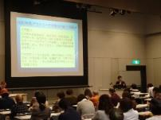
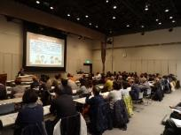
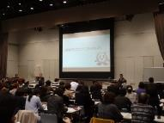
報告：大阪府教育庁地域教育振興課 交野市教育委員会 阪南市教育委員会
大阪府からは、訪問型家庭教育支援の概要、アウトリーチ型家庭教育支援モデル事業実施の目的や取組成果等について説明しました。その後、この事業を委託している交野市と阪南市から取組報告がありました。
交野市からは、こども家庭サポーターの会「ポラリス」を中心に、他の関係機関と連携して、家庭に寄り添った予防的支援を実施していること、阪南市からは、適応指導教室「サリダ」や不登校傾向の子ども家庭等に対し、教育委員会と福祉とで連携した支援を実施することで、保護者との信頼関係を獲得している等の報告がありました。
両市とも支援の事例を挙げて成果・効果の紹介があり、参加者からは「わかりやすかった」「参考にしたい」といった声がありました。

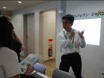

（参加者の感想）
・アウトリーチ型支援を行う市町村が増えるとよいと思いました。
・自分の住んでいる所で、どれだけの人がこのような取組を知っているのか。困っている家庭はもちろん、周知させることも必要だと思います。これからのアウトリーチの必要性と、コミュニティの大切さがよくわかりました。
・日々課題のある児童へのアプローチに悩んでいるので、このような取組があるのかと驚きました。
・私たち団体も寄り添いを心して、支援者としてこれからも地域に根ざして共助していきたいと思います。

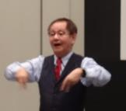
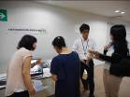
2．講演 「地域の福祉力・教育力による家庭教育支援」
講 師：新崎 国広 教授（大阪教育大学 教育学部）
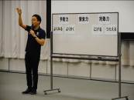
地域で家庭教育を支えていくために、福祉力や教育力を高めていくことの重要性や、家庭教育支援・学校支援活動・放課後子ども教室、それぞれの活動だけでなく幅広い活動を意識しながら、様々な職種の方も含めて、地域で連携・協働していくことの大切さについて、お話しいただきました。地域人材との交流によって、学校や家庭ではつくれないような「ナナメの関係（暖かいやさしい関係）」を築くことができ、それによって社会的孤立が防がれる。また、「助け上手・助けられ上手」な相互実現型自立を目指すことが大切であるということ等を、お話しいただきました。

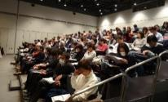

（参加者の感想）
・福祉と教育という、一見すると難しい内容を、具体的でわかりやすく知ることができました。
・新崎先生の熱のこもったお話により、コミュニティからの協働がいかに大切かを学びました。“お節介”力は得意とする所なので、前に一歩踏み出さないと…と思いました。
・信頼関係を構築するために必要なことは「雑談力」、ということに納得しました。伴走できる支援者であ
りたいと、強く思いました。「助け上手・助けられ上手」でもありたいです。
・福祉と教育が連携する必要性と、それが可能な時代になってきた事を、知る事ができました。今後の活
動で必要な場面に接した時、役立てたいと思います。

